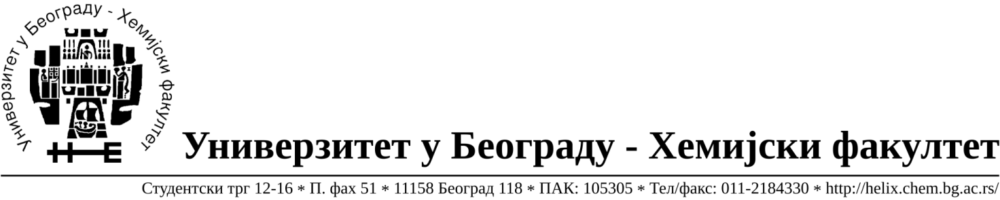
Na zahtev( pitanje) potencijalnih ponuđača, ovim putem dostavljamo traženo pojašnjenje
( odgovor) u vezi javne nabavke dobara- materijala za obrazovanje i nauku –laboratorijsko staklo i potrošni materijal, JN broj 10/18.

Pitanje:Partija br 82.: Molimo navedite zapreminu za Centrifuge Bottles PP Copolymer sa zatvaračem?
Odgovor: Zapremina je 1Litar.

U Beogradu, 29.03.2018.godine

